Změna hesla ve čtenářském kontě
- V online katalogu klikněte na tlačítko „Můj účet“ v pravém horním rohu obrazovky a vyplňte přihlašovací údaje.
- V přehledu Vašeho účtu klikněte na záložku „Předvolby“.
- Z rozbalené nabídky zvolte položku „Osobní údaje“
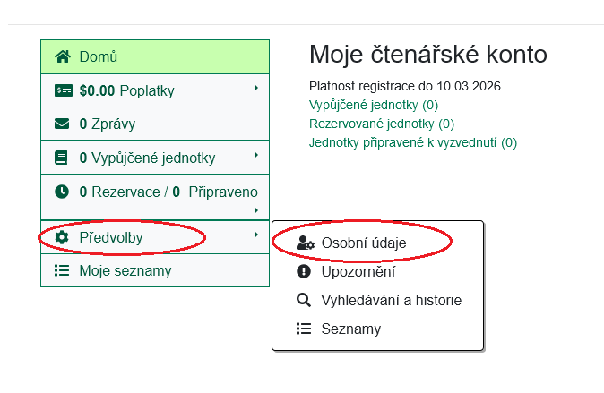
- Na řádku „Heslo“ klikněte na odkaz „Změnit“.
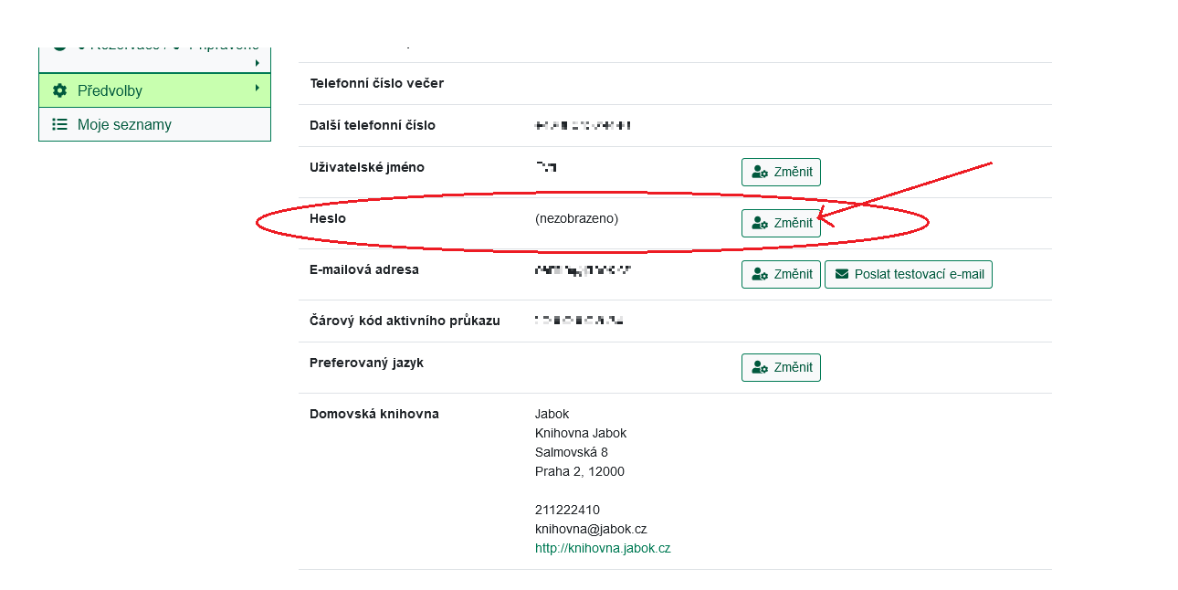
Zobrazí se formulář pro změnu hesla
- Zadejte heslo, které jste dostali při registraci, poté zadejte nové heslo a znovu jej zopakujte pro vyloučení chyb.
- - Poté klikněte na tlačítko „Uložit změny“.
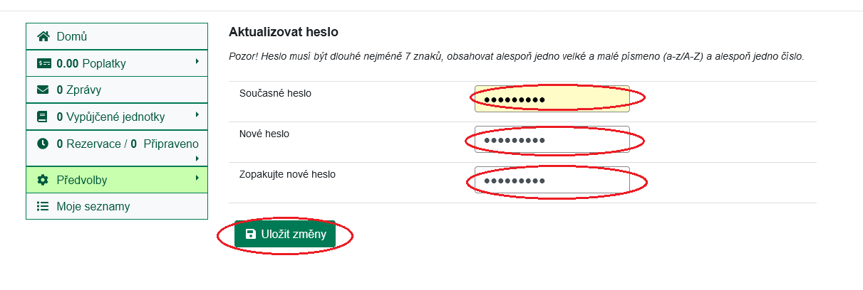
Pozor! Nové heslo musí být dlouhé nejméně 7 znaků, obsahovat alespoň jedno velké a malé písmeno (a-z/A-Z) a alespoň jedno číslo.
Heslo můžete změnit také pomocí odkazu Zapomenuté heslo (Můj účet → Zapomenuté heslo)

Mohlo by Vás také zajímat

Přihlášení a osobní údaje
- První přihlášení
- Přihlášení do čtenářského účtu
- Změna hesla
- Zapomenuté nebo nové heslo
- Změna přihlašovacího jména
- Změna e-mailu
- Změna adresy
- Přidělení oprávnění nakládat s účtem jiné osobě

Nastavení čtenářského konta, výpůjčky, rezervace...
- Nastavení odesílání výpisu výpůjček e-mailem
- Ukládání historie
- Nastavení vyhledávání
- Zprávy
- Prodloužení výpůjček
- Zadání rezervace
- Rezervace čísla časopisu
- Správa rezervací
- Pokuty a zpozdné
- Bezhotovostní platby (Knihovna Jabok)
Byla pro Vás tato nápověda užitečná? Pokud máte nějaké náměty nebo připomínky, napište nám.

